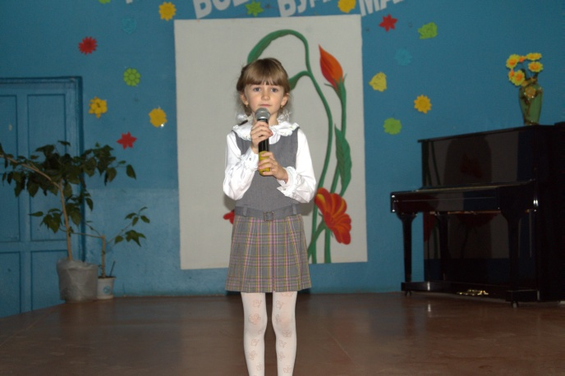
Безусловно, День матери — это один из самых трогательных праздников, потому что все мы с детства и до своих последних дней несем в своей душе единственный и неповторимый образ — образ своей мамы, которая все поймет, простит, всегда пожалеет и будет беззаветно любить несмотря ни на что.
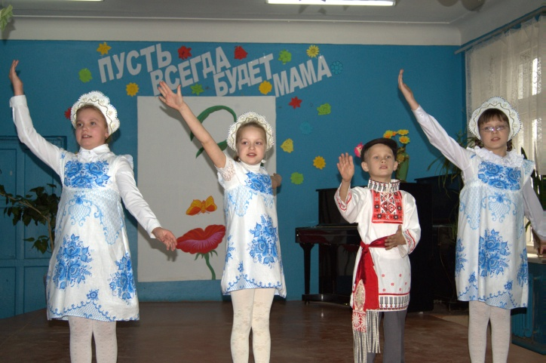
В этот день дети поздравляют любимых мам с их праздником с благодарностью за неустанную заботу, терпение, любовь и преданность.
27 ноября 2014 года в актовом зале детской школы искусств состоялось чествование мам Конышевского района.
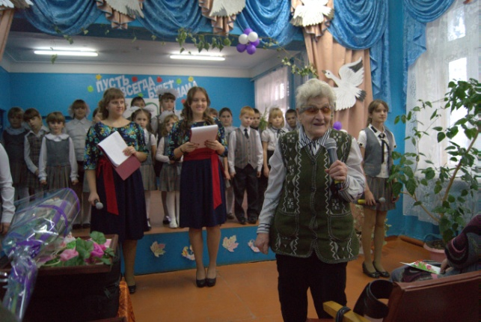
Со словами поздравления к присутствующим обратилась Председатель Представительного Собрания Лапина Татьяна Александровна.
Со словами благодарности выступила Себякина Екатерина Дмитриевна, которая накануне была награждена Почетной грамотой Курской областной думы.

